
FICHA UD1
Tarea 1. Realizar individualmente el autodiagnóstico de tus competencias personales con la herramienta del Sepe:
https://www.sepe.es/encuestas/cuestionario-autodiagnostico-version2.html
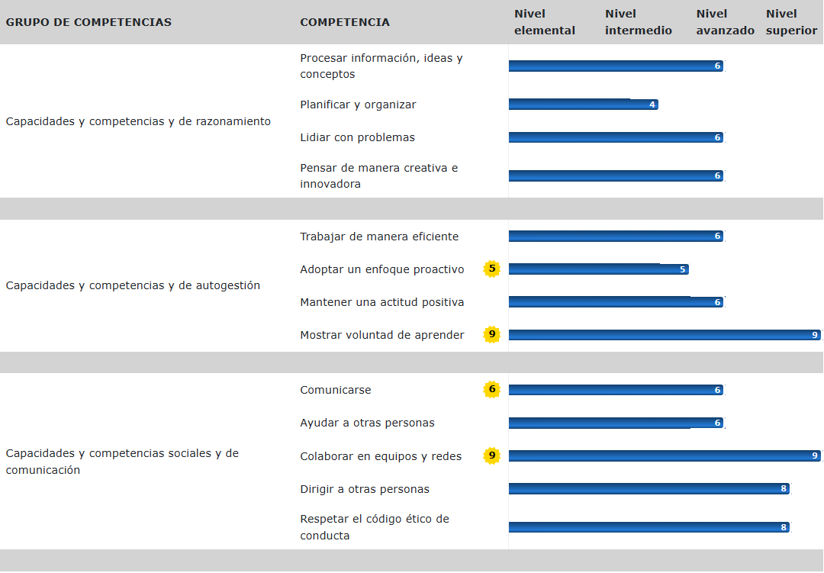
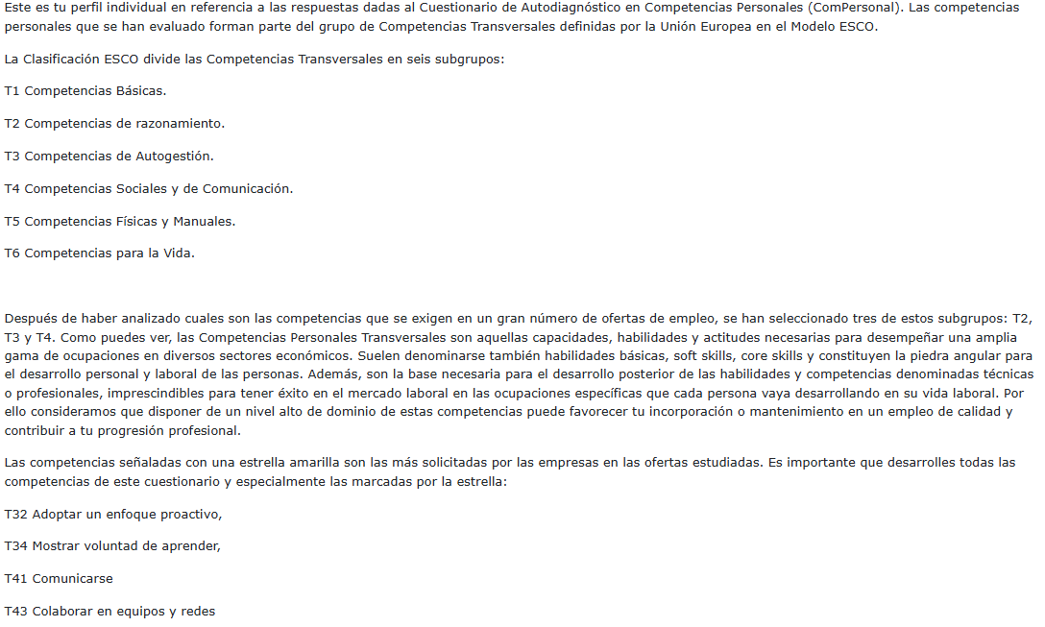

Tarea 2. Consulta el informe de las ocupaciones de Barcelona Activa de vuestro sector profesional. ¿Qué competencias demandan las empresas a sus candidatos? ¿Cuáles os parecen más importantes?
Competencias
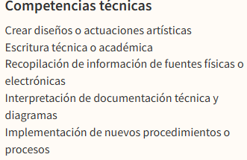
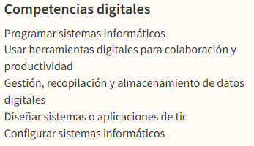
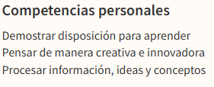
- A mi parecer las competencias más importantes son las personales, sobretodo en este sector, ya que si no muestras un interés constante en lo que estás haciendo te puedes quedar muy retrasado y salir del mercado rápidamente. Algunas competencias importantes de este tipo son la planificación y organización, pensamiento creativo, enfoque proactivo, colaboración y eficiencia.
- Seguidamente pienso que las siguientes competencias más importantes dependen del puesto de trabajo.
- Algunas competencias digitales importantes bajo mi punto de vista son la buena aplicación de medidas de seguridad, la gestión de identidad digital, y la utilización de software de comunicación y colaboración.
- Algunas competencias técnicas pueden ser el análisis de datos, el marketing, QA (análisis y control de calidad), backend, ciberseguridad, frontend, programación en diferentes lenguajes como Python, Java y .Net y la utilización de plataformas de gestión de clientes y procesos de negocio.
Tarea 3. Vais a identificar y asignar roles dentro de un equipo de trabajo para mejorar la organización y la eficiencia. Para ello, formad un equipo de cuatro/ cinco personas y decidid las tareas o el objetivo del equipo (puede ser un proyecto, o una actividad específica).
Posteriormente, asignar roles (líder, organizador, creativo, comunicador, ejecutor, etc.) según las habilidades y las fortalezas de cada integrante. Cada integrante explicará su rol y cómo contribuirá al equipo.
Por último, se hará una puesta en común del grupo en la que se valorará si los roles fueron bien asignados y cómo podrían mejorar la dinámica. una persona que hace de portavoz, coordinador de seguimiento de los objetivos, el especialista en un tema, etc. Entre todos tienen que establecer unas normas de funcionamiento que todos cumplen y un sistema de comunicación abierto (pueden trabajar en línea con google drive).
Tarea 4. Piensa en una idea de negocio (una idea loca relacionada con tu sector profesional). A continuación, crea una narrativa atractiva para tu proyecto. Para ello, escribe una breve historia que incluya un inicio sorprendente, un personaje principal (tu idea de negocio), un conflicto (los problemas que has identificado) y una resolución (tu propuesta de valor). Comparte tu historia con un compañero o compañera y pídele que te de feedback sobre qué partes les parecieron más impactantes y por qué.

